Uso de um simulador em tempo real No Ensino de proteção de sistemas elétricos

⁺Jessiedna A. de Sá – jessiedna.sj@gmail.com
⁺Flávio B. Costa – flabc@ee.ufcg.edu.br
⁺Nelson L. da S. Oliveira – nelson.oliveira@ee.ufcg.edu.br
⁺Núbia S. D. Brito – nubia@dee.ufcg.edu.br
⁺Benemar A. de Souza – benemar@dee.ufcg.edu.br
⁺Edmar C. Gurjão – edmar@dee.ufcg.edu.br
⁺Universidade Federal de Campina Grande, Centro de Engenharia Elétrica e Informática, Departamento de Engenharia Elétrica, Grupo de Sistemas Elétricos (UFCG-CEEI-DEE-GSE), Av. Aprígio Veloso, 882, Bodocongó, 58429-900 – Campina Grande – Paraíba
⁺⁺Ubiratan Alves do Carmo – uacarmor@chesf.gov.br
⁺⁺Companhia Hidroelétrica do São Francisco (CHESF), Rua Delmiro Gouveia, 333, Bongi, 50761-901 – Recife – PE

Resumo: Os avanços científicos e tecnológicos têm provocado impacto notável sobre as formas de ensino/aprendizagem. Neste sentido, apresenta-se neste trabalho o relato do uso de uma nova ferramenta no ensino da Engenharia Elétrica, em particular na disciplina Proteção de Sistemas Elétricos da Universidade Federal de Campina Grande. Para isso, aplicou-se um simulador digital em tempo real para validar conceitos e implementar algoritmos apresentados em sala.

Palavras-chave: RTDS, Proteção de Sistemas Elétricos, Simulador.

introdução
A disciplina Proteção de Sistemas Elétricos faz parte do conjunto das disciplinas de conteúdos específicos do Curso de Engenharia Elétrica da Universidade Federal de Campina Grande (UFCG), integrando os conhecimentos da ênfase Eletrotécnica. O objetivo geral dessa disciplina é introduzir os fundamentos da filosofia da proteção e os princípios gerais de funcionamentos dos relés e demais dispositivos de proteção.
De modo geral, os avanços científicos e tecnológicos têm provocado impacto notável sobre as formas de ensino/aprendizagem e no caso particular da disciplina PSE, esse impacto foi ainda maior, haja vista as grandes mudanças exigidas do engenheiro de proteção, em função do avanço da proteção digital e da integralização da proteção com outras áreas do setor elétrico, tais como supervisão e controle (COTOSCK, 2007).
Visando se adequar a essa nova realidade, o Curso de Engenharia Elétrica da Universidade Federal de Campina Grande adquiriu recentemente um simulador digital em tempo real (Real Time Digital Simulator – RTDS). Esse equipamento é uma combinação de hardware e software, com capacidade de modelar o sistema elétrico de potência de forma realista, propiciando flexibilidade e confiabilidade às simulações digitais. Além do mais, possui uma interface de entrada e saída de dados que torna possível a comunicação do sistema simulado com equipamentos reais, tais como relés de proteção, equipamentos de monitoramento e sistemas de controle. Portanto, o uso desse equipamento permitirá ao aluno trabalhar com novas tecnologias e aprofundar os conceitos aprendidos de forma moderna e inovadora.
Neste sentido, descrevem-se neste trabalho, os primeiros experimentos do uso do RTDS na prática do ensino, em particular na disciplina Proteção de Sistemas Elétricos. Esta é uma experiência inovadora, visto que a UFCG foi a primeira instituição acadêmica da América Latina a possuir um RTDS, o que evidencia o espírito de vanguarda da instituição. Inicialmente, é feita uma breve fundamentação teórica sobre o tema e sobre o RTDS, em seguida, são descritos os experimentos e por fim, análises do estudo realizado.

Uma breve introdução à Proteção de sistemas elétricos
Um sistema de energia elétrica (SEE) é um conjunto de equipamentos operando em conjunto e de maneira coordenada de forma a gerar, transmitir e fornecer energia elétrica aos consumidores, mantendo o melhor padrão de qualidade possível (CASTRO, 2005). Um SEE típico é dividido em três subsistemas: geração, transmissão e distribuição (Figura 1).
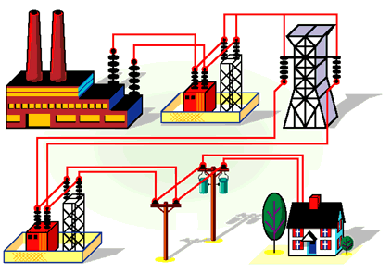
Figura 1. Um sistema de energia elétrica típico (WE-ENERGIES, 2010).

Inicialmente, a energia elétrica é produzida na usina de geração através de um processo de conversão de energia. Para que a energia possa ser transmitida de forma eficiente, é necessário se elevar a tensão, o que é feito na subestação elevadora da própria usina. Em seguida, a energia elétrica é transmitida por linhas de transmissão de alta tensão. Ao longo do percurso, o nível de tensão vai sendo reduzido gradativamente pelas diversas subestações abaixadoras, até chegar às subestações de distribuição, que alimentam os sistemas de distribuição.
Devido às condições adversas às quais estão constantemente submetidos, os SEE estão sujeitos a um amplo espectro de distúrbios, os quais podem causar interrupção no suprimento de energia, o que causa redução da eficiência e da qualidade.
Para salvaguardar os equipamentos e manter a integridade de fornecimento contínuo e econômico da energia elétrica, os SEE dispõem do Sistema de Proteção (SP), que é definido como o conjunto de equipamentos e acessórios destinados a realizar a proteção para curtos-circuitos e para outras condições de operação anormais em componentes de um SEE (ONS, 2008).
Um diagrama esquemático do princípio de funcionamento de um SP típico é apresentado na Figura 2, o qual pode ser descrito da seguinte forma: os transformadores para instrumentos (transformador de corrente – TC e transformador de potencial – TP) reduzem as magnitudes das grandezas necessárias à função de proteção (tensão e/ou corrente) para níveis aceitáveis de leitura e acesso seguro. Em seguida, essas informações são disponibilizadas ao relé, que se encarrega de processá-las. Caso os valores das grandezas excedam valores pré-definidos, os contatos do relé são fechados e neste instante, a bobina de abertura do disjuntor, alimentada por uma fonte auxiliar, é energizada abrindo os contatos principais do disjuntor.
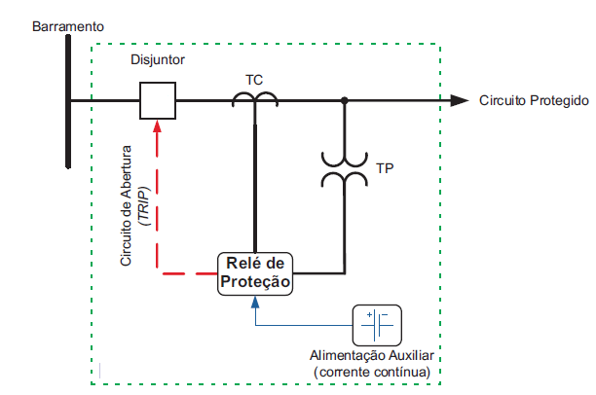
Figura 2. Diagrama esquemático de um Sistema de Proteção (NETTO, 2008).

O relé é o dispositivo mais importante do SP, sendo o elemento responsável por detectar condições anormais no sistema e decidir sobre a abertura ou não dos disjuntores, de modo que o processo de retirada de operação da parte faltosa da linha ocorra, mantendo a continuidade do fornecimento de energia e limitando os danos aos equipamentos (COURY, 2010).
Os relés experimentaram uma notável evolução desde que a tecnologia digital foi adotada em sua fabricação, tendo-se transformado em dispositivos eletrônicos inteligentes ou IED (Inteligent Eletronic Device). Além de agregarem maiores recursos às tarefas de proteção de equipamentos, barras e linhas de transmissão, os IED são capazes de participar de diversas funções de supervisão, controle e automação, normalmente utilizadas em uma subestação ou usina (PEREIRA ET al., 2007).
Dentre as funções que podem ser inseridas em um IED, destaca-se neste trabalho a função de sobrecorrente. De modo geral, essa função consiste em avaliar se a corrente no circuito no qual o IED está instalado excede um valor pré-determinado, em condições especificadas. Caso isso aconteça, o IED envia comandos de abertura aos disjuntores correspondentes.
A proteção de sobrecorrente pode ser realizada no modo instantâneo ou temporizado. No modo temporizado, pode-se operar com característica de tempo: a) Definido: o tempo de atuação é fixo desde que ultrapassado o valor da corrente de operação; b) Inverso: quanto maior o nível de corrente, menor o tempo de operação dos mesmos.
Apresentam-se na Figura 3, as curvas características de tempo inverso referentes à proteção de sobrecorrente. Conforme se vê, o tempo de atuação (em segundos) localiza-se no eixo vertical e o múltiplo do ajuste do relé (relação entre a corrente de curto-circuito e o valor de ajuste do relé) localiza-se no eixo horizontal. A operação do relé deve ser preferencialmente escolhida na região mais inversa da curva, de forma que exista variação do tempo em relação aos valores de corrente (COTOSCK, 2007).
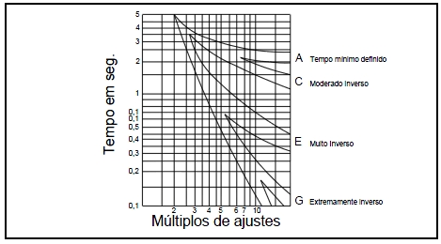
Figura 3. Característica de tempo inverso.

O RTDS
O RTDS é uma combinação de hardware e software, que permite a simulação de SEE em tempo real. Redes podem ser criadas na tela do computador por meio de arranjos de componentes elétricos provenientes de uma biblioteca de modelos de componentes personalizados.
A característica mais importante do RTDS é a operação em tempo real, ou seja, ele pode resolver as equações dos SEE de forma extremamente rápida, de modo a produzir, continuamente, condições de saída que realisticamente, representam as condições da rede real. Devido ao fato da solução se caracterizar como sendo de tempo real, o simulador pode ser ligado diretamente aos equipamentos de controle e proteção do sistema. Com o RTDS, uma infinidade de estudos e pesquisas pode ser realizada, atendendo aos requisitos de desempenho e análise em tempo real.
O RTDS é composto por estruturas modulares denominadas racks que simulam os SEE com um número limitado de barras e equipamentos (Figura 4). A simulação de SEE mais complexos pode ser realizada com a utilização de vários racks funcionando em conjunto, de forma que o SEE inteiro é dividido em subsistemas processados por rack distintos.
Figura 4. Estrutura típica de um RTDS.

A troca de informações entre os subsistemas é realizada por meio do cartão IRC (InterRack Communication). Cada rack do RTDS contém um cartão WIF (Workstation InterFace), que sincroniza as simulações e coordena a comunicação entre os cartões de processamento, bem como a comunicação entre os racks. O cartão WIF é responsável por assegurar a simulação em tempo real, cujo passo de tempo é de 50 microssegundos. Diferentes níveis de softwares compõem o RTDS.
No nível mais baixo está o compilador, o qual gera os códigos de simulação requeridos pelo RTDS e os modelos dos componentes dos SEE (linhas de transmissão, transformadores, geradores, etc.), os quais são baseados nos algoritmos e equações encontradas em programas do tipo EMTP (Eletromagnetic Transient Program), porém otimizados para simulação em tempo real.
No nível mais alto encontra-se a GUI (Graphical User Interface), a qual é denominada de RSCAD. Essa interface é responsável pela interação entre o usuário e o RTDS, sendo composta por um conjunto de módulos individuais, dentre os quais se destacam:
- Draft: responsável pela modelagem do sistema.
- RunTime: controla a simulação em tempo real.
- Tline-Cable: edita os parâmetros das linhas de transmissão e sua configuração.
- Cbuilder: ambiente de criação de novos componentes de controle e de novos componentes do sistema mediante a implementação, por meio da linguagem de programação C, de modelos e algoritmos desenvolvidos pelo usuário. Os componentes criados neste módulo podem ser incorporados às simulações em tempo real, interagindo com os componentes já existentes no RTDS.

Exemplo do Uso do RTDS em Proteção de SEE
Para ilustrar o uso do RTDS, utilizou-se o sistema mostrado na Figura 5, o qual foi implementado na interface Draft do RTDS (Figura 6). Conforme se vê, o sistema é composto por um gerador trifásico conectado no barramento 1, uma linha de transmissão (cujos parâmetros são editados na interface Tline), uma carga trifásica equilibrada conectada ao barramento 2, um relé monitorando as correntes do barramento 1 e um sistema de aplicação de faltas ao longo da linha de transmissão.
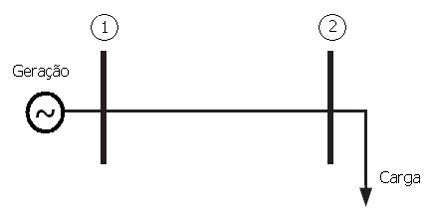
Figura 5. Sistema-teste.

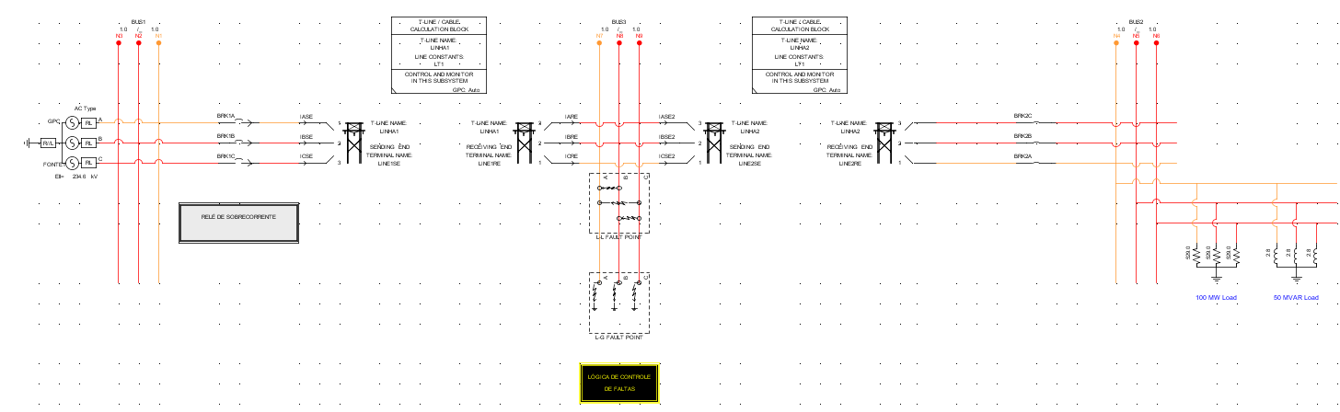
relé
Figura 6. Implementação do sistema-teste no módulo Draft do RTDS.

O relé digital foi criado na interface Cbuilder, desde o design do componente até as definições das entradas e saídas, assim como os parâmetros utilizados na função de sobrecorrente. A lógica interna deste dispositivo é desenvolvida em linguagem C. A partir do módulo desenvolvido, montou-se a lógica do desligamento completo do disjuntor que conecta a linha de transmissão à barra de geração mostrada na Figura 7, cujos elementos são descritos a seguir.

- Filtro digital passa-baixas antialiasing com freqüência de corte inferior a freqüência de Nyquist e conversor analógico digital A/D. No RTDS, as amostras de tensão e corrente são calculadas a cada 50 µs, o que equivale a uma taxa de amostragem de 20 kHz. Como conseqüência, o conversor A/D foi substituído por um bloco reamostrador, com freqüência de amostragem de 680 Hz (16 amostras por ciclo). A freqüência de corte utilizada no filtro passa-baixas foi de 180 Hz.
- Algoritmo de Fourier de um ciclo em tempo real. Esse módulo estima os fasores de corrente (amplitude e fase) que serão avaliados pelo relé digital. Sua implementação foi feita no Cbuilder.
- Relé de sobrecorrente. Dispositivo desenvolvido no Cbuilder, cujo algoritmo avalia, em tempo real, os fasores da corrente de fase da linha de transmissão. Quando uma falta é detectada, o relé envia um trip instantâneo ou temporizado, a depender do nível de corrente, para abertura do disjuntor e contenção da falta na linha.
- Desligamento do disjuntor. Isola o sistema após atuação da lógica da proteção.

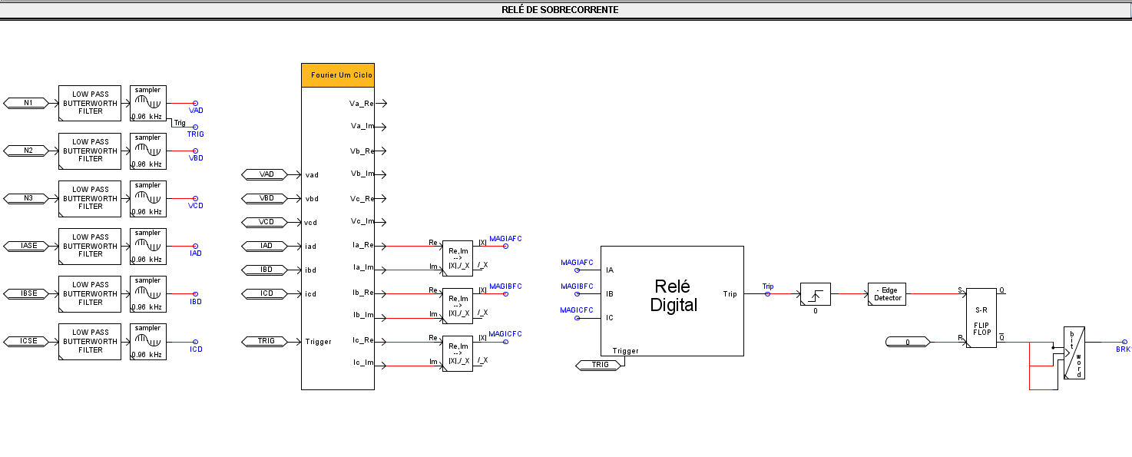
1
3
2
4
Figura 7. Lógica do Sistema de Proteção.

Para executar a simulação, utilizou-se a interface RunTime. Essa interface possibilita interagir com o sistema e obter amostras das tensões e correntes analógicas em cada um dos barramentos.
Conforme ilustrado na Figura 8, os controles do RunTime foram configurados para uma falta trifásica, a 45% da primeira barra (referência), com resistência de aproximadamente 0 Ω e ângulo de incidência de 0º. Finalizada a simulação, o sistema segue em regime permanente.
Conforme esperado, o trip foi enviado logo após a detecção da falta pela unidade instantânea e em tempo real, a falta foi isolada logo após a abertura dos contatos do disjuntor.
Na Figura 8 também são ilustradas as tensões e correntes na linha de transmissão (terminal da barra 1) e o sinal de trip enviado pelo sistema de proteção, para o desligamento do disjuntor.
A duração total do evento (do instante da detecção da falta até a abertura dos terminais do disjuntor) foi de aproximadamente um ciclo.
Ao final, pôde-se constatar que, através de um exemplo muito simples, conceitos e algoritmos puderam ser implementados, avaliados e validados. Com o RTDS o aluno tem condições de abordar diversos aspectos relacionados à proteção, bem como detectar problemas, antecipar soluções e realizar investigações após as ocorrências no SEE.
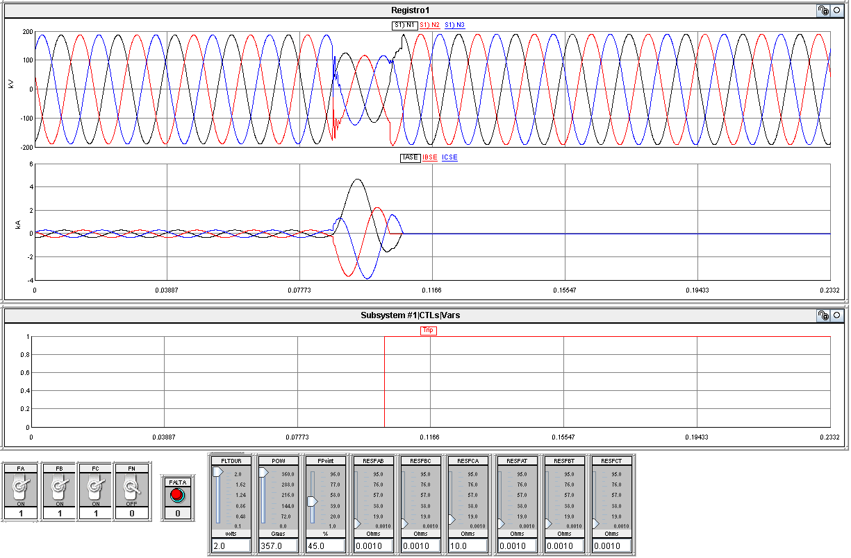
Figura 8. Simulações em tempo real.

Considerações finais
A realização do experimento apresentado neste trabalho possibilitou às pessoas envolvidas (alunos e professor) uma visão mais ampla dos conceitos estudados. Assim, foi possível validar os assuntos teóricos abordados nesta disciplina, de modo análogo ao que aconteceria em um sistema de potência real, o que propiciou aos alunos aperfeiçoarem seu desempenho e aumentarem o estímulo em relação ao estudo de Proteção de Sistemas Elétricos.
O uso de um simulador em tempo real além de tornar o aprendizado mais dinâmico e atraente, introduziu uma forma inovadora na arte de ensinar/aprender. Ao final, constatou-se o enorme potencial desse tipo de ferramenta, não apenas na disciplina Proteção de Sistemas Elétricos, mas em todas as disciplinas da ênfase Eletrotécnica.

referências bibliográficas
CASTRO, C.A. Notas de aula da disciplina Sistemas de Energia Elétrica I. Universidade Estadual de Campinas – UNICAMP. 2005.

COTOSCK. K. R. Proteção de sistemas elétricos: uma abordagem técnico-pedagógica. Belo Horizonte, 2007. Dissertação (Mestrado) – Universidade Federal de Minas Gerais.

COURY, D. V. Apostila: Introdução aos Sistemas Elétricos de Potência. Disponível em: < http://www.sel.eesc.sc.usp.br/protecao/apostilasep1.pdf> Acesso em: 14 jun. 2010.

NETTO, U. C. Aplicações de controle e supervisão distribuídas em subestações de energia elétrica através dos relés digitais de proteção. São Carlos, 2008. Dissertação (Mestrado) – Universidade de São Paulo.

ONS – Glossário de Termos Técnicos, 2008.

PEREIRA, A. C.; ORDACGI FILHO, J. M.; CORREIA, J. R. G.; CÁCERES, D; PELLIZZONI, R. Automação de subestações e usinas – estado da arte e tendências utilizando a norma IEC 61850. In: VII SIMPASE, Salvador, Brasil, 2007.

Real Time Digital Simulator Tutorial Manual (RSCAD Version).

WE-ENERGIES. Disponível em: <http://www.we-energies.com/powerquality/powerdelivery.htm>
Acesso em: 14 jun. 2010.

USE OF A REAL TIME SIMULATOR FOR TEACHING OF ELECTRICAL SYSTEMS protection

Abstract: The scientific and technological advances have led to remarkable impact on the ways of teaching and learning. In this sense, this article presents the report of the use of a new tool in the teaching of electrical engineering, particularly in the discipline Electrical Systems Protection of Federal University of Campina Grande. For this, we applied a real-time digital simulator to validate concepts and implement algorithms.

Key-words: RTDS, Electrical Systems Protection, Simulator.

